湖州师范学院财务查询平台操作指引

打开湖州师范学院主页，点击数字校园：
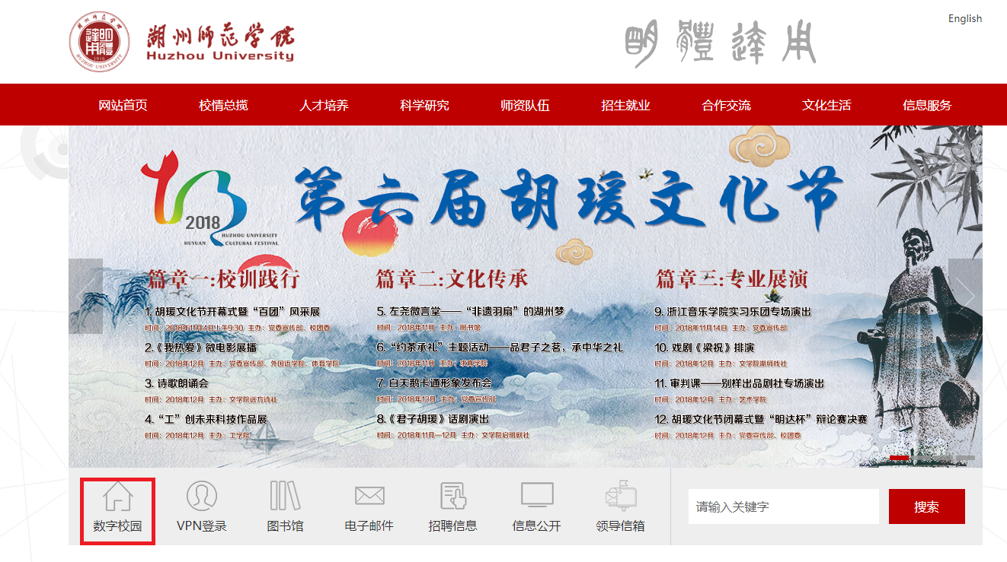

点击财务查询：
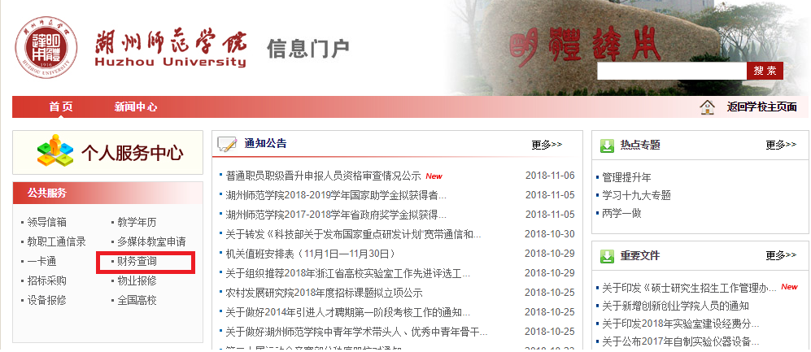

进行登录：账号输入教职工工号，密码初始设置为个人身份证全号
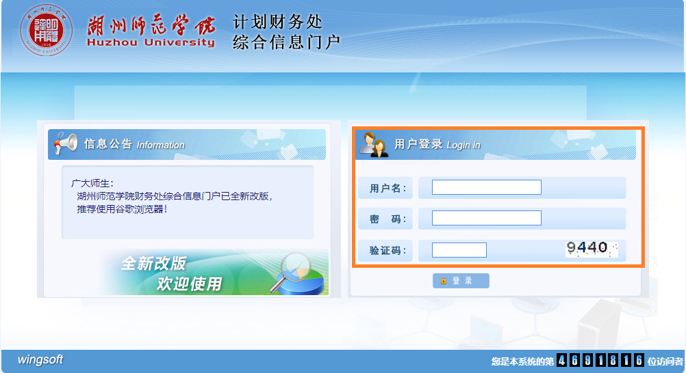

登录后，右上角黄色点击后可以进行修改密码。左侧“新版财务查询”可以进行查询教职工个人工资、酬金、项目资金。
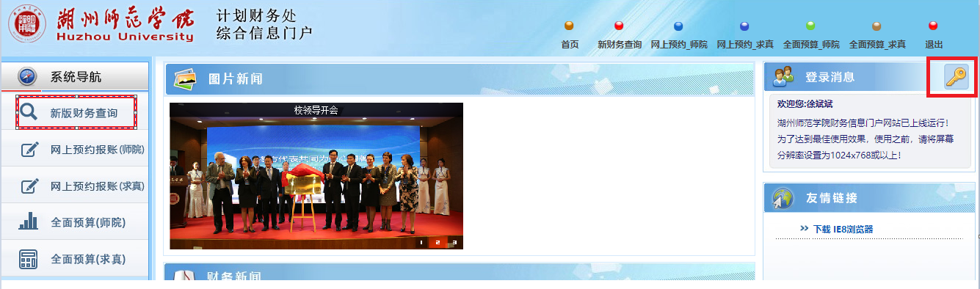

左侧“新版财务查询”可以进行查询教职工个人工资、酬金、项目资金。
- 查询项目资金：
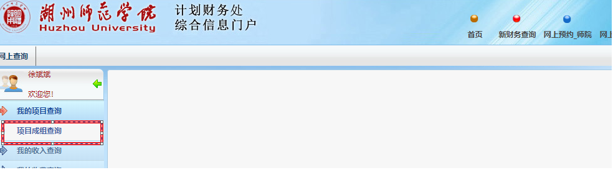
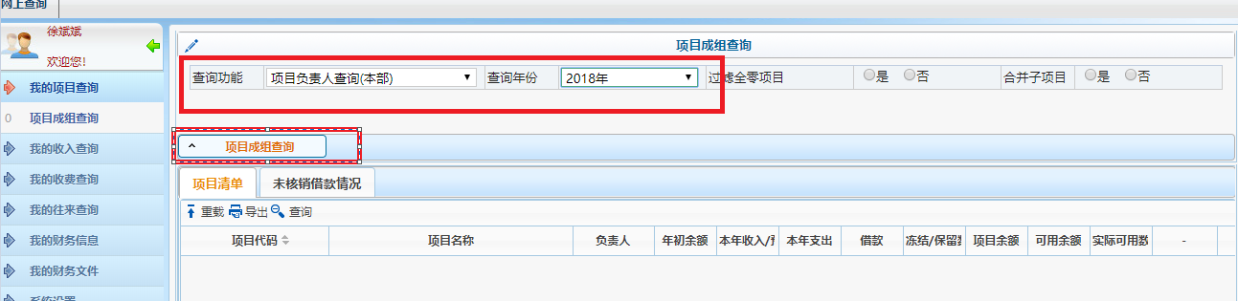
根据查询功能和查询年份的下拉框，进行选择对应的项目类别，进行项目成组查询。

- 查询工资：
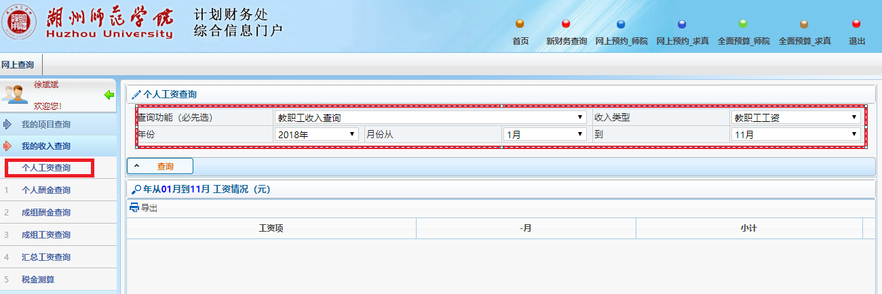
- 查询酬金：
